天津市六校2024届高考化学一模试卷
注意事项：
1. 答卷前，考生务必将自己的姓名、准考证号填写在答题卡上。
2. 回答选择题时，选出每小题答案后，用铅笔把答题卡上对应题目的答案标号涂黑，如需改动，用橡皮擦干净后，再 选涂其它答案标号。回答非选择题时，将答案写在答题卡上，写在本试卷上无效。
3. 考试结束后，将本试卷和答题卡一并交回。

一、选择题(共包括22个小题。每小题均只有一个符合题意的选项)
1、下列有关物质性质的叙述正确的是( )
A. 向 NaOH溶液中加入铝粉，可生成Al(OH)₃
B. 向苯酚溶液中滴加Na₂CO₃溶液，可生成CO₂
C. 向热的蔗糖溶液中滴加银氨溶液，可生成银镜
D. 向饱和氯化钠溶液中先通入NH₃ 至饱和，再通入CO₂, 可生成NaHCO ₃
2、缓冲溶液可以抗御少量酸碱对溶液 pH的影响。人体血液里最主要的缓冲体系是碳酸氢盐缓冲体系(H₂CO/HCO₃) ,
维持血液的 pH保持稳定。己知在人体正常体温时，反应H₂CO₃ →HCO₃+H*的 Ka=1061, 正常人的血液中
c(HCO₃):c(H₂CO₃)≈20:1,lg2=0.3。 则下列判断正确的是
A. 正常人血液内Kw=10-14
B. 由题给数据可算得正常人血液的 pH约为7.4
C. 正常人血液中存在：c(HCO₃~)+c(OH~)+2c(CO₃²~)=c(H⁴)+c(H₂CO₃)
D. 当过量的碱进入血液中时，只有发生HCO₃+OH~=CO₃²~+H₂O 的反应
3、某有机物X 的结构简式如图，下列有关该有机物的说法正确的是( )

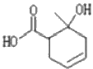
A. 分子式为CgH₁₀O₃
B. 含有两种官能团
C. 既可以发生加成反应又可以发生取代反应
D. 分子中所有碳原子共面

4、化合物

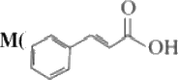

)是合成一种抗癌药物的重要中间体，下列关于 M的说法正确的是

A. 所有原子不可能处于同一平面
B. 可以发生加聚反应和缩聚反应

C. 与 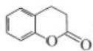互为同分异构体.
D.1mol M 最多能与1mol Na₂CO₃反应
5、下列浓度关系正确的是( )
A.0.1mol/L 的 NH₄HSO₄ 溶液中滴加0.1mol/L 的 Ba(OH)₂ 溶液至刚好沉淀完全： c(NH₄+)>c(OH)>c(SO₄²)>c(H*) B.1L0.1mol/L 的 KOH 溶液中通入标准状况下的 CO₂ 气体3.36L, 所得溶液中： c(K*)+c(H*)=c(CO₃²)+c(HCO₃)
十c(OH)
C.0.1mol/L 的 NaOH 溶液与0.2mol/L 的 HCN 溶液等体积混合，所得溶液呈碱性：c(HCN)>c(Na*)>c(CN)>c(OH)
>c(H+)
D. 同温下pH 相同的NaOH 溶液、CH₃COONa 溶液、Na₂CO₃ 溶液、NaHCO₃ 溶液的浓度：c(NaOH)<c(CH₃COONa)
<c(NaHCO₃)<c(Na₂CO₃)
6、 有关铝及其化合物的用途正确的是( )
A. 氢氧化铝：治疗胃酸过多
B. 氧化铝：铝热剂
C. 明矾：消毒净水
D. 铝槽车：装运稀硫酸
7、化合物ZYX₄ 是在化工领域有着重要应用价值的离子化合物，电子式如图所示。X 、Y 、Z 是原子序数依次增大的
短周期元素，其中只有一种为金属元素， X是周期表中原子半径最小的元素。下列叙述中错误的是 ( )
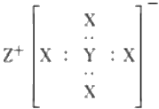

A.Z 是短周期元素中金属性最强的元素
B.Y 的最高价氧化物对应水化物呈弱酸性
C.X、Y 可以形成分子式为 YX₃ 的稳定化合物
D. 化合物ZYX₄ 有强还原性
8、下列对实验方案的设计或评价合理的是( )
A. 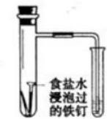经酸洗除锈的铁钉，用饱和食盐水浸泡后放入如图所示具支试管中， 一段时间后导管口有气泡冒出

B. 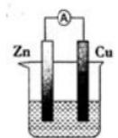 图中电流表会显示电流在较短时间内就会衰减
稀硫酸
C. 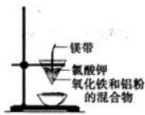图中应先用燃着的小木条点燃镁带，然后插入混合物中引发反应
铝热反应的实验装置

D. 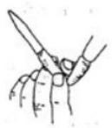可用图显示的方法除去酸式滴定管尖嘴中的气泡
9、某恒定温度下，在一个2L 的密闭容器中，加入4molA 和 2molB 进行如下反应：3A(g)+2B(g)=4C(?)+2D (?),“?”
代表状态不确定。反应一段时间后达到平衡，测得生成1.6 mol C,且反应前后压强之比为5:4,则下列说法正确的是
A. 增加 C,B 的平衡转化率不变
B. 此 时B 的平衡转化率是35%
C. 增大该体系的压强，平衡向右移动，化学平衡常数增大
D. 该反应的化学平衡常数表达式是 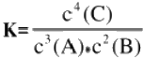
10、 下列实验操作正确或实验设计能达到实验目的的是( )

钠块 ·

煤油
水

饱和
FeCl₂ 溶液

NaOH 溶液

-水 Cl,
弹簧夹
Na₂O₂ 图
图有孔塑料板

湿润的
有色布条

A B C D
A. 证明钠的密度小于水的密度但大于煤油的密度
B. 制备氢氧化铁胶体
C. 利用过氧化钠与水反应制备氧气，且随开随用、随关随停
D. 证明氯气具有漂白性
11、 下列关于物质结构与性质的说法，不正确的是( )
A.I₃AsF₆ 晶体中存在 I₃*离子，I₃*离子的几何构型为V 形

B.C 、H 、O 三种元素的电负性由小到大的顺序为H<C<O
C. 水分子间存在氢键，故 H₂O 的熔沸点及稳定性均大于H₂S
D. 第四周期元素中， Ga 的第一电离能低于Zn
12、某小组设计如图装置，利用氢镍电池为钠硫电池(总反应为： 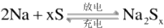)充电。已知氢镍电池放电
时的总反应式为NiOOH+MH=Ni(OH),+M, 其中M 为储氢合金，下列说法正确的是

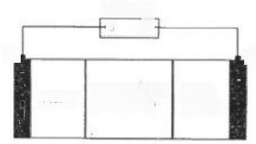
氢镍电池
b=
N
固体Al,O₂陶究
(可传导Na?
熔融S
和NaS,
熔 融Na
M
A.a 极为氢镍电池的正极

B. 充电时， Na* 通过固体Al₂O₃ 陶瓷向 M 极移动

C. 氢镍电池的负极反应式为MH+OH~-2e~=M⁴+H₂O
D. 充电时，外电路中每通过2mol 电子， N 极上生成1molS 单质
13、十九大报告中提出要“打赢蓝天保卫战”,意味着对污染防治比过去要求更高。某种利用垃圾渗透液实现发电、环
保二位一体结合的装置示意图如下，当该装置工作时，下列说法正确的是
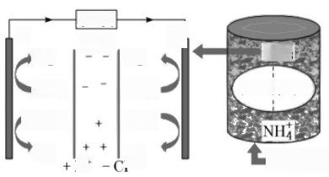
Y
N₂
NO₃
NO3
N₂
N₂
NH₃
NH₃
N₂
NO₃
微生物硝化)
负载 盐桥
■垃圾渗透液
K+
X
A. 盐桥中 Cr向 Y 极移动
B. 电路中流过7.5 mol 电子时，共产生标准状况下 N₂的体积为16.8L
C. 电 流 由X 极沿导线流向Y 极
D.Y 极发生的反应为2NO₃+10e+6H₂O===N₂↑+12OH-, 周围 pH 增大
14、有八种短周期主族元素x、y、z、d、e、f、g、h,其中 x、y、d、f随着原子序数的递增，其原子半径的相对大小、 最高正价或最低负价的变化如图1所示。 z 、e 、g 、h的最高价氧化物对应水化物溶液(浓度均为0.01mol/L)的 pH与原
子序数的关系如图2所示。

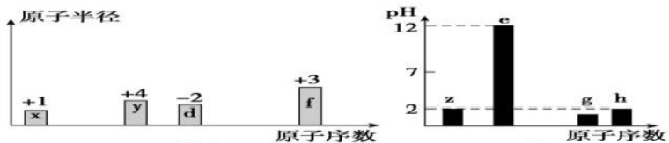
图 1 图 2
根据上述信息进行判断，下列说法正确是( )
A.d 、e 、f、g 形成的简单离子中，半径最大的是d 离子
B.d 与 e形成的化合物中只存在离子键
C.x 、y 、z 、d 、e 、f、g 、h 的单质中，f 的熔点最高
D.x 与 y 可以形成多种化合物，可能存在非极性共价键
15、下列说法正确的是( )
A. 分子晶体中一定含有共价键
B.pH=7 的溶液一定是中性溶液
C. 含有极性键的分子不一定是极性分子
D. 非金属性强的元素单质一定很活泼
16、在微生物作用下电解有机废水(含 CH₃COOH), 可获得清洁能源H₂ 其原理如图所示，正确的是( )
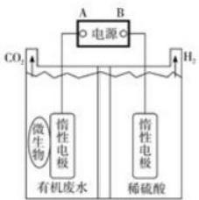
质子交换膜
A. 通电后， H 通过质子交换膜向右移动，最终右侧溶液 pH减小
B. 电 源A极为负极
C. 通电后，若有22.4LH₂ 生成，则转移0.2mol 电子
D. 与电源A 极相连的惰性电极上发生的反应为 CH₃COOH-8e+2H₂O=CO₂↑+8H*
17、通过加入适量乙酸钠，设计成微生物电池可以将废水中的氯苯转化为苯而除去，其原理如图所示。下列叙述正确
的是
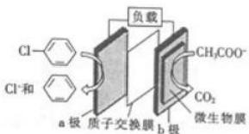
A.b 极为正极，发生还原反应

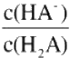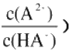B. 一段时间后b 极区电解液的 pH 减小
C.H* 由 a 极穿过质子交换膜到达b 极
D.a 极的电极反应式； 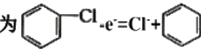
18、 下列物质的名称不正确的是
A.(NH₄)₂CO₃: 碳 铵 B.CaSO₄·2H₂O: 生石膏
C.Ag(NH₃)₂* : 二氨合银离子 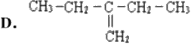 : 2 - 乙 基 - 1 一 丁 烯

19、 向某二元弱酸 H₂A 水溶液中逐滴加入NaOH 溶液，混合溶液中lgx(x 为
与 pH 的变化关系 或

如图所示，下列说法正确的是( )
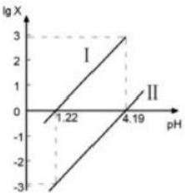
A.pH=7 时，存在c(Na)=c(H₂A)+c(HA)+c(A²)
B. 直 线I 表示的是 l;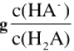随 pH 的变化情况
C. 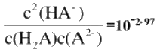
D.A²~ 的水解常数 Kn₁大 于H₂A 电离常数的K₂₂
20、 某同学设计了如图所示元素周期表，已知Z 元素的最外层电子数是次外层的3倍。空格中均有对应的元素填充。
下列说法正确的是
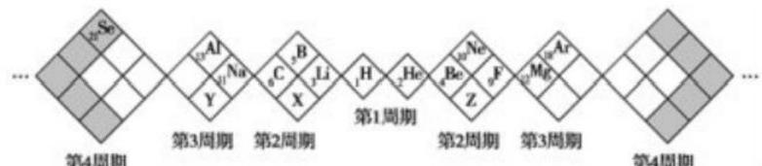
A. 白格中都是主族元素，灰格中都是副族元素
B.X 、Y 分别与Z 形成的化合物都只有两种
C.X、Y 元素最高价氧化物对应的水化物酸性：X>Y

D.X、Y、Z 的气态氢化物中最稳定的是X 的氢化物
21、 下列实验I～IV 中，正确的是( )
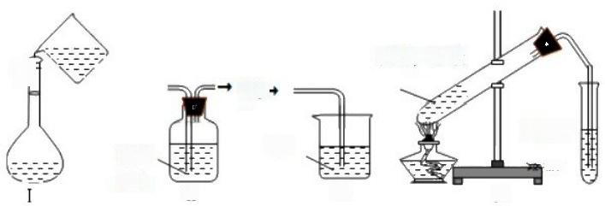
乙醇、乙酸
NH₃-

NaOH
H₂O
法
NaCl
Ⅲ
河
饱和
IV
Ⅱ
A. 实 验I: 配制一定物质的量浓度的溶液
B. 实验Ⅱ:除去Cl₂ 中的 HCl
C. 实验Ⅲ:用水吸收 NH₃
D. 实验IV: 制备乙酸乙酯
22、 将40℃的饱和硫酸铜溶液升温至50℃,或温度仍保持在40℃而加入少量无水硫酸铜，在这两种情况下均保持不
变的是
A. 硫酸铜的溶解度 B. 溶液中溶质的质量
C. 溶液中溶质的质量分数 D. 溶液中Cu²*的数目
二、非选择题(共84分)
23、(14分)某有机物M 的结构简式为CH₃O—《—CH=CHCOOCH₂CH₂CH₂CH₃, 其合成路线如下：

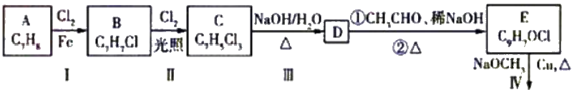
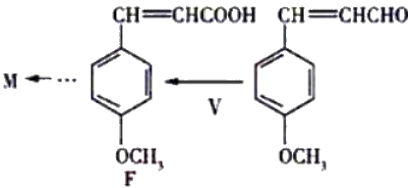
已知：①通常在同一个碳原子上连有两个羟基不稳定，易脱水形成羰基， 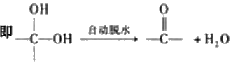

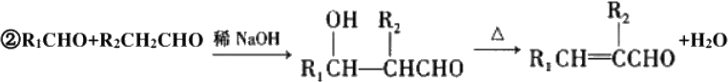
根据相关信息，回答下列问题：
(1)B 的名称为 :C 的结构简式为

(2)D→E 转化过程中第①步反应的化学方程式为 _。
(3)IV 的反应类型为 :V 的反应条件是 _。
(4)A 也是合成阿司匹林 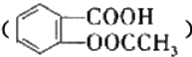 的原料， 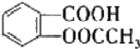 有多种同分异构体。写出符合下列条件
的同分异构体的结构简式 (任写一种即可)。
a.苯环上有3个取代基
b.仅属于酯类，能发生银镜反应，且1mol 该物质反应时最多能生成4molAg;
c.苯环上的一氯代物有两种。
(5)若以F及乙醛为原料来合成MCH,O——CH=CHCOOCH₂CH₂CH,CH,),试写出合成路线 _。合
成路线示例：CH₂=CH₂—HH→CH₂CH₂Br—NOH水洛液A→CH₁CH₂OH
24、(12分)聚酰亚胺是综合性能最佳的有机高分子材料之一，已广泛应用在航空、航天、微电子等领域。某聚酰亚
胺的合成路线如图(部分反应条件己略去):
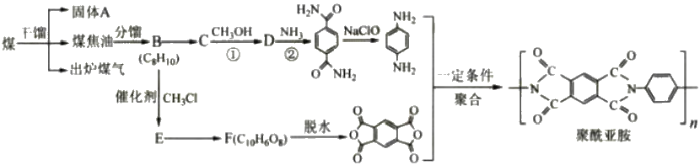
己知下列信息：
①芳香族化合物B 的一氯代物有两种
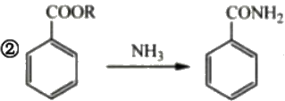
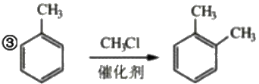
回答下列问题：
(1)固体 A 是 (写名称): B 的化学名称是
(2)反应①的化学方程式为
(3)D 中官能团的名称为 反应②的反应类型是
(4)E 的分子式为 ： 己知1molF 与足量的NaHCO₃ 反应生成4mo1COz, 则 F 的结构简式是
(5)X 与 C 互为同分异构体，写出同时满足下列条件的X 的结构简式
①核磁共振氢谱显示四种不同化学环境的氢，其峰面积之比为2:2:1:1

②能与NaOH 溶液反应，1molX 最多消耗4mo1NaOH
山 的
中 重
③能发生水解反应，其水解产物之一能与 FeC1₃ 溶液发生显色反应
(6)参照上述合成路线，以甲苯和甲醇为原料(无机试剂任选)设计合成 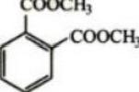的路线

25、(12分)NO₂ 是大气污染物之一，实验室拟用NO₂ 与 Cl₂ 混合用NaOH 溶液吸收的方法消除其污染。回答下列问题：

(1)氯气的制备
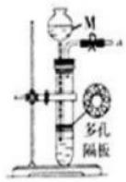

A

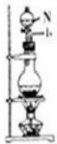

R

d

C

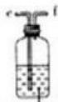
胞和食盐水
D

h
*

浓硫散
E

NH*
F

①仪器 M、N 的名称依次是
②欲用MnO₂和浓盐酸制备并收集一瓶纯净干燥的氯气，选呢上图中的装置，其连接顺序为 (按气流方向，用小写
字母表示)。
③D 在制备装置中的作用是 :用离子方程式表示装置F的作用是
(2)用如图所示装置探究Cl₂ 和 NO₂在 NaOH溶液中的反应。查阅有关资料可知：HNO₂是一种弱酸，且不稳定，易分解
生成NO 和NO₂。
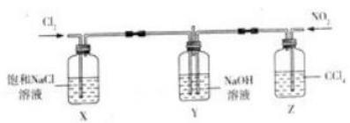
①装置中X 和 Z 的作用是
②实验时观察到X 试剂瓶中有黄绿色气体，Z 试剂瓶中有红棕色气体，若通入适当比例的 Cl₂ 和 NO₂,Y 中观察不到气
体颜色，反应结束后加入稀硫酸无现象，则Y中发生反应的化学方程式是 _。
③反应结束后，取Y 中溶液少许于试管中，加入稀硫酸，若有红棕色气体产生，解释产生该现象的原因； 26、(10分)亚硝酰硫酸 (NOSO₄H) 纯品为棱形结晶，溶于硫酸，遇水易分解，常用于制染料。SO₂ 和浓硝酸在浓硫
酸存在时可制备 NOSO₄H, 反应原理为： SO₂+HNO₃=SO₃+HNO₂ 、SO₃+HNO₂=NOSO₄H。
(1)亚硝酰硫酸 (NOSO₄H) 的制备。

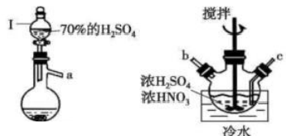

Na₂SO₃固体

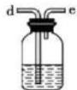
浓H₂SO₄

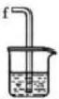
足量NaOH溶液

A B C D
①仪器I的名称为 ,打开其旋塞后发现液体不下滴，可能的原因是
②按气流从左到右的顺序，上述仪器的连接顺序为 (填仪器接口字母，部分仪器可重复使用)。
③A 中反应的方程式为 。
④B中“冷水”的温度一般控制在20℃,温度不宜过高或过低的原因为 _。
(2)亚硝酰硫酸 (NOSO₄H) 纯度的测定。
称取1.500g 产品放入250mL 的碘量瓶中，并加入100.00mL 浓度为0.1000mol-L¹ 的 KMnO₄ 标准溶液和10mL25% 的 H₂SO₄, 摇匀；用0.5000molL¹ 的 Na₂C₂O₄ 标准溶液滴定，滴定前读数1.02mL, 到达滴定终点时读数为31.02mL。
已知： i:□KMnO₄+□NOSO₄H+□ =□K₂SO₄+ □MnSO₄+□HNO₃+oH₂SO₄
ii:2KMnO₄+5Na₂C₂O₄+8H₂SO₄=2MnSO₄+10CO₂1+8H₂O
①完成反应 i的化学方程式：
□KMnO₄+□NOSO₄H+□ =□K₂SO₄+oMnSO₄+oHNO₃+oH₂SO₄
②滴定终点的现象为
③产品的纯度为
27、(12分)某化学兴趣小组在习题解析中看到：“SO₂ 通入Ba(NO₃)₂ 溶液出现白色沉淀，是因为在酸性环境中， NO₃
将 SO₃² 氧化成 SO₄² 而产生沉淀”。有同学对这个解析提出了质疑，“因没有隔绝空气，也许只是O₂ 氧化了SO₃²,
与NO₃ 无关”。于是做了 “SO₂ 通入Ba(NO₃)₂ 溶液”的探究实验，用pH 传感器检测反应的进行，实验装置如图。回
答下列问题：
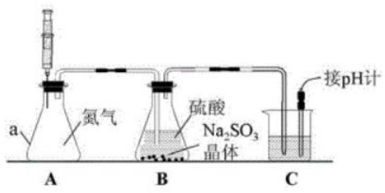
(1)仪器a 的名称为_。
(2)实验小组发现装置C 存在不足，不足之处是 。
(3)用0. 1mol/LBaCl₂ 溶液、0.1mol/LBa(NO₃)₂ 溶液、食用油，配制4种溶液(见下表)分别在装置C 中进行探究实
验。

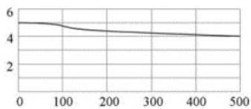

编号 | ① | ② | ③ | ④
试剂 | 煮沸过的BaCl₂溶液 25mL,再加入食用油  25mL | 未煮沸过的BaCl₂溶  液25mL | 煮沸过的Ba(NO₃)₂溶 液25mL,再加入食用  油25mL | 未煮沸过的Ba(NO₃)  溶液25mL
对比①、②号试剂，探究的目的是 。
(4)进行①号、③号实验前通氮气的目的是 。
(5)实验现象：①号依然澄清，②、③、④号均出现浑浊。第②号实验时C 中反应的离子方程式为 。
(6)图1-4分别为①,②,③,④号实验所测 pH 随时间的变化曲线。

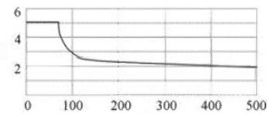pH
pH

时间/s
图1

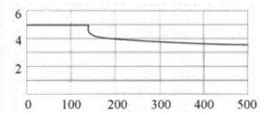pH

时间/s
图3
根据以上数据，可得到的结论是_。

时间/s
图2

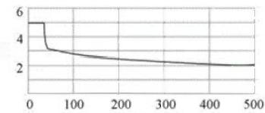pH

时间/s
图4

28、(14分)2016年诺贝尔化学奖授予在“分子机器设计和合成”领域有突出成就的三位科学家，其研究对象之一“分子
开关”即与大环主体分子苯芳烃、硫或氮杂环杯芳烃等有关。回答下列问题：
(1)对叔丁基杯[4]芳烃(如图I 所示)可用于ⅢB 族元素对应离子的萃取，如La²* 、Sc²*。写出基态二价钪离子(Sc²+)
的核外电子排布式： ,其中电子占据的轨道数为 个。
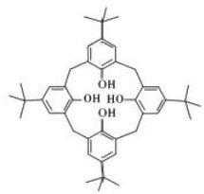
图I 对叔丁基杯[4]芳
(2)对叔丁基杯[4]芳烃由4个羟基构成杯底，其中羟基氧原子的杂化方式为 羟基间的相互作用力为 。
(3)不同大小的苯芳烃能识别某些离子，如： N₃ 、SCN- 等。 一定条件下， SCN- 与 MnO₂ 反应可得到(SCN)₂, 试写出

(SCN)₂ 的结构式 。
(4)NH₃ 分子在独立存在时H-N-H 键角为106.7°。如图 [Zn(NH₃)₆]* 离子的部分结构以及H-N-H 键角的测量
值。解释配合物中H-N 一H 键角变为109.5°的原因：
(5)橙红色的八羰基二钴[Coz(CO)g]的熔点为52℃,可溶于乙醇、乙醚、苯等有机溶剂。该晶体属于 晶体，八羰
基二钴在液氨中被金属钠还原成四羰基钴酸钠[NaCo(CO)₄], 四羧基钴酸钠中含有的化学键为
(6)已知C ₆0分子结构和C₆o晶胞示意图(如图Ⅱ、图Ⅲ所示):

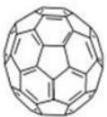
图Ⅱ C 分子结构

4 pm↵
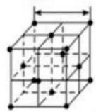
图Ⅲ Co 晶胞示意图

则一个 Cm分子中含有σ键的个数为 ,Cn 晶体密度的计算式为 gcm-³ 。(NA 为阿伏伽德罗常数的值)
29、(10分)如图是元素周期表的一部分：

N
P
①
Sb

(1)写出元素①的元素符号 ,与①同周期的主族元素中，第一电离能比①大的有 种。
(2)基态锑 (Sb) 原子的价电子排布式为 。[H₂F][SbF₆] (氟酸锑)是一种超强酸，则[H₂F]*离子的空间构型
为 ,写出一种与[H₂F]+互为等电子体的分子 。
(3)下列说法正确的是
a.N₂H₄ 分子中含5个σ键和1个π键
b.基态P 原子中，电子占据的最高能级符号为M
c.Sb 位于p 区
d. 升温实现—液氨→氨气→氮气和氢气变化的阶段中，微粒间破坏的主要的作用力依次是氢键、极性共价键。
(4)GaN、GaP 都是很好的半导体材料，晶体类型与晶体硅类似，熔点如下表所示，解释 GaN、GaP 熔点变化原因

物质 | GaN | GaP
熔点/℃ | 1700 | 1480

以上内容仅为本文档的试下载部分，为可阅读页数的一半内容。如要下载或阅读全文，请访问：https://d.book118.com/557061065123006046

